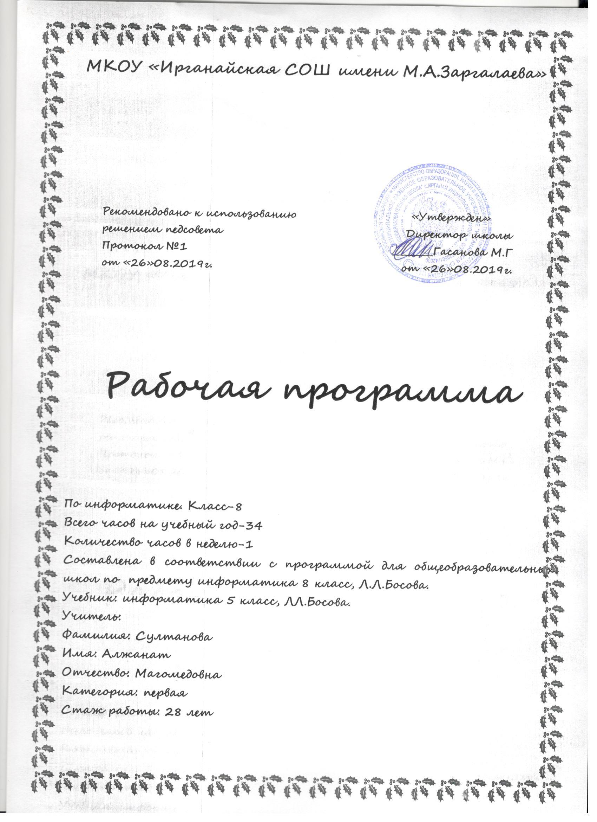

Раздел I. Пояснительная записка

Настоящая рабочая программа информатике для 5 класса разработана в соответствии с требованиями Федерального государственного образовательного стандарта основного общего образования (приказ Министерства образования и науки РФ от 17.12.2010 г. № 1897 «Об утверждении федерального государственного образовательного стандарта основного общего образования» (с учётом изменений, внесённых приказом Минобрнауки России от 31 декабря 2015 г. № 1577; зарегистрирован в Минюсте России 2 февраля 2016 г., регистрационный № 40937), письмо Министерства образования и науки РФ № 08-1786 от 28.10.2015 «О рабочих программах учебных предметов»), на основе Программы по информатике для общеобразовательных учреждений Л.Л. Босова, А.Ю. Босова; издательство «БИНОМ. Лаборатория знаний», 2013.
Программа представляет собой целостный документ, включающий следующие разделы: пояснительную записку; планируемые предметные результаты изучения учебного предмета; содержание учебного предмета с указанием форм организации учебных занятий, основных видов деятельности; календарно-тематическое планирование с указанием количества часов, отводимых на освоение каждой темы.
Учебный план МКОУ «ИСОШ» отводит на изучение информатики в 8 классе 1 урок в неделю, что составляет 35 часов в учебный год. Срок реализации данной программы – 1 год.

Раздел II. Планируемые предметные результаты изучения учебного предмета
Раздел 1. Информация вокруг нас
Выпускник научится:
- понимать и правильно применять на бытовом уровне понятий «информация», «информационный объект»;
- приводить примеры передачи, хранения и обработки информации в деятельности человека, в живой природе, обществе, технике;
- приводить примеры древних и современных информационных носителей;
- классифицировать информацию по способам её восприятия человеком, по формам представления на материальных носителях;
- кодировать и декодировать сообщения, используя простейшие коды;
- определять, информативно или нет некоторое сообщение, если известны способности конкретного субъекта к его восприятию.
Выпускник получит возможность:
- сформировать представление об информации как одном из основных понятий современной науки, об информационных процессах и их роли в современном мире;
- сформировать представление о способах кодирования информации;
- преобразовывать информацию по заданным правилам и путём рассуждений;
- научиться решать логические задачи на установление взаимного соответствия с использованием таблиц;
- приводить примеры единичных и общих понятий, отношений между понятиями.
Раздел 2. Компьютер
Выпускник научится:
- определять устройства компьютера (основные и подключаемые) и выполняемые ими функции;
- различать программное и аппаратное обеспечение компьютера;
- запускать на выполнение программу, работать с ней, закрывать программу;
- создавать, переименовывать, перемещать, копировать и удалять файлы;
- работать с основными элементами пользовательского интерфейса: использовать меню, обращаться за справкой, работать с окнами (изменять размеры и перемещать окна, реагировать на диалоговые окна);
- вводить информацию в компьютер с помощью клавиатуры и мыши;
- соблюдать требования к организации компьютерного рабочего места, требования безопасности и гигиены при работе со средствами ИКТ.
Ученик получит возможность:
- овладеть приёмами квалифицированного клавиатурного письма;
- научиться систематизировать (упорядочивать) файлы и папки;
- сформировать представления об основных возможностях графического интерфейса и правилах организации индивидуального информационного пространства;
- расширить знания о назначении и функциях программного обеспечения компьютера; приобрести опыт решения задач из разных сфер человеческой деятельности с применение средств информационных технологий.
Раздел 3. Подготовка текста на компьютере
Выпускник научится:
- применять текстовый редактор для набора, редактирования и форматирования простейших текстов на русском и иностранном языках;
- выделять, перемещать и удалять фрагменты текста; создавать тексты с повторяющимися фрагментами;
- использовать простые способы форматирования (выделение жирным шрифтом, курсивом, изменение величины шрифта) текстов;
- создавать и форматировать списки;
- создавать, форматировать и заполнять данными таблицы;
- создавать круговые и столбиковые диаграммы.
Ученик получит возможность:
- создавать объемные текстовые документы, включающие списки, таблицы, диаграммы, рисунки;
- осуществлять орфографический контроль в текстовом документе с помощью средств текстового процессора;
- оформлять текст в соответствии с заданными требованиями к шрифту, его начертанию, размеру и цвету, к выравниванию текста.
Раздел 4. Компьютерная графика
Выпускник научится:
- применять простейший графический редактор для создания и редактирования простых рисунков.
- Выпускник получит возможность:
- видоизменять готовые графические изображения с помощью средств графического редактора;
- научиться создавать сложные графические объекты с повторяющимися и /или преобразованными фрагментами.
Раздел 5. Создание мультимедийных объектов
Выпускник научится:
- использовать основные приёмы создания презентаций в редакторах презентаций.
Выпускник получит возможность:
- научиться создавать сложные графические объекты с повторяющимися и /или преобразованными фрагментами;
- научиться создавать на заданную тему мультимедийную презентацию с гиперссылками, слайды которой содержат тексты, звуки, графические изображения; демонстрировать презентацию на экране компьютера или с помощью проектора.

Раздел III. Содержание учебного предмета с указанием форм организации учебных занятий, основных видов деятельности

Перечень и название раздела и тем | Формы организации учебных занятий | Основные виды деятельности
Информация вокруг нас. (12 ч.)  Информация и информатика. Как человек получает информацию. Виды информации по способу получения.  Хранение информации. Память человека и память человечества. Носители информации.  Передача информации. Источник, канал, приёмник. Примеры передачи информации. Электронная почта.  Код, кодирование информации. Способы кодирования информации. Метод координат.  Формы представления информации. Текст как форма представления информации. Табличная форма представления информации. Наглядные формы представления информации.  Обработка информации. Разнообразие задач обработки информации. Изменение формы представления информации. Систематизация информации. Поиск информации. Получение новой информации. Преобразование информации по заданным правилам. Черные ящики. Преобразование информации путем рассуждений. Разработка плана действий и его запись. Задачи на переливания. Задачи на переправы.  Информация и знания. Чувственное познание окружающего мира. Абстрактное мышление. Понятие как форма мышления. | Урок открытия нового знания. Урок рефлексии. | Аналитическая деятельность:  - приводить примеры передачи, хранения и обработки информации в деятельности человека, в живой природе, обществе, технике;  - приводить примеры информационных носителей;  - классифицировать информацию по способам её восприятия человеком, по формам представления на материальных носителях;  - разрабатывать план действий для решения задач на переправы, переливания и пр.;  - определять, информативно или нет некоторое сообщение, если известны способности конкретного субъекта к его восприятию.  Практическая деятельность:  - кодировать и декодировать сообщения, используя простейшие коды;  - работать с электронной почтой (регистрировать почтовый ящик и пересылать сообщения);  - осуществлять поиск информации в сети Интернет с использованием простых запросов (по одному признаку);  - сохранять для индивидуального использования найденные в сети Интернет информационные объекты и ссылки на них;  - систематизировать (упорядочивать) файлы и папки;  - вычислять значения арифметических выражений с помощью программы Калькулятор;  - преобразовывать информацию по заданным правилам и путём рассуждений;  - решать задачи на переливания, переправы и пр. в соответствующих программных средах.
Компьютер (5 ч.)  Компьютер – универсальная машина для работы с информацией. Техника безопасности и организация рабочего места.  Основные устройства компьютера, в том числе устройства для ввода информации (текста, звука, изображения) в компьютер.  Компьютерные объекты. Программы и документы. Файлы и папки. Основные правила именования файлов.  Элементы пользовательского интерфейса: рабочий стол; панель задач. Мышь, указатель мыши, действия с мышью. Управление компьютером с помощью мыши. Компьютерные меню. Главное меню. Запуск программ. Окно программы и его компоненты. Диалоговые окна. Основные элементы управления, имеющиеся в диалоговых окнах. | Урок открытия нового знания. Урок рефлексии. Урок развивающего контроля. | Аналитическая деятельность:  - выделять аппаратное и программное обеспечение компьютера;  - анализировать устройства компьютера с точки зрения организации процедур ввода, хранения, обработки, вывода и передачи информации;  - определять технические средства, с помощью которых может быть реализован ввод информации (текста, звука, изображения) в компьютер.  Практическая деятельность:  - выбирать и запускать нужную программу;  - работать с основными элементами пользовательского интерфейса: использовать меню, обращаться за справкой, работать с окнами (изменять размеры и перемещать окна, реагировать на диалоговые окна);  - вводить информацию в компьютер с помощью клавиатуры (приёмы квалифицированного клавиатурного письма), мыши и других технических средств;  - создавать, переименовывать, перемещать, копировать и удалять файлы;  - соблюдать требования к организации компьютерного рабочего места, требования безопасности и гигиены при работе со средствами ИКТ.
Подготовка текстов на компьютере (7 ч.)  Ввод информации в память компьютера. Клавиатура. Группы клавиш. Основная позиция пальцев на клавиатуре.  Текстовый редактор. Правила ввода текста. Слово, предложение, абзац. Приёмы редактирования (вставка, удаление и замена символов). Фрагмент. Перемещение и удаление фрагментов. Буфер обмена. Копирование фрагментов. Проверка правописания, расстановка переносов. Форматирование символов (шрифт, размер, начертание, цвет). Форматирование абзацев (выравнивание, отступ первой строки, междустрочный интервал и др.). Создание и форматирование списков. Вставка в документ таблицы, ее форматирование и заполнение данными. | Урок открытия нового знания. Урок рефлексии. | - Аналитическая деятельность:  - соотносить этапы (ввод, редактирование, форматирование) создания текстового документа и возможности тестового процессора по их реализации;  - определять инструменты текстового редактора для выполнения базовых операций по созданию текстовых документов.  - Практическая деятельность:  - создавать несложные текстовые документы на родном и иностранном языках;  - выделять, перемещать и удалять фрагменты текста; создавать тексты с повторяющимися фрагментами;  - осуществлять орфографический контроль в текстовом документе с помощью средств текстового процессора;  - оформлять текст в соответствии с заданными требованиями к шрифту, его начертанию, размеру и цвету, к выравниванию текста;  - создавать и форматировать списки;  - создавать, форматировать и заполнять данными таблицы.
Компьютерная графика (5 ч.)  Компьютерная графика. Простейший графический редактор. Инструменты графического редактора. Инструменты создания простейших графических объектов. Исправление ошибок и внесение изменений. Работа с фрагментами: удаление, перемещение, копирование. Преобразование фрагментов. Устройства ввода графической информации. | Урок открытия нового знания. Урок рефлексии. Урок развивающего контроля. | Аналитическая деятельность:  - выделять в сложных графических объектах простые (графические примитивы);  - планировать работу по конструированию сложных графических объектов из простых;  - определять инструменты графического редактора для выполнения базовых операций по созданию изображений.  Практическая деятельность:  - использовать простейший (растровый и/или векторный) графический редактор для создания и редактирования изображений;  - создавать сложные графические объекты с повторяющимися и/или преобразованными фрагментами.
Создание мультимедийных объектов (4 часов).  Мультимедийная презентация.  Описание последовательно развивающихся событий (сюжет). Анимация. Возможности настройки анимации в редакторе презентаций. Создание эффекта движения с помощью смены последовательности рисунков | Урок открытия нового знания. Урок рефлексии. Урок развивающего контроля. | Аналитическая деятельность:  - планировать последовательность событий на заданную тему;  - подбирать иллюстративный материал, соответствующий замыслу создаваемого мультимедийного объекта.  Практическая деятельность:  - использовать редактор презентаций или иное программное средство для создания анимации по имеющемуся сюжету;  - создавать на заданную тему мультимедийную презентацию с гиперссылками, слайды которой содержат тексты, звуки, графические изображения.
Резерв (2 ч.)

Раздел IV. Календарно-тематическое планирование с указанием количества часов, отводимых на освоение каждой темы

№ п/п | Тема раздела | Количество часов
№ п/п | Тема раздела | Всего | В том числе
№ п/п | Тема раздела | Всего | теория | практика
1 | Информация вокруг нас | 12 | 10 | 2
2 | Компьютер | 5 | 2 | 3
3 | Подготовка текстов на компьютере | 7 | 2 | 5
4 | Компьютерная графика | 5 | 1 | 4
5 | Создание мультимедийных объектов | 4 | 0 | 4
6 | Резерв | 2 | 0 | 2
 | Итого | 35 | 15 | 20

№  урока | Раздел, тема урока | Дата проведения
№  урока | Раздел, тема урока | план | факт
Компьютер (4 ч).
1 | Цели изучения курса информатики. Информация вокруг нас. Техника безопасности и организация рабочего места.
2 | Компьютер – универсальная машина для работы с информацией
3 | Ввод информации в память компьютера.  Клавиатура. Практическая работа №1 «Вспоминаем клавиатуру»
4 | Управление компьютером. Практическая работа №2 «Вспоминаем приёмы управления компьютером»
Подготовка текстов на компьютере (1 ч).
5 | Хранение информации. Практическая работа №3 «Создаём и сохраняем файлы»
Информация вокруг нас (4 ч).
6 | Передача информации.
7 | Электронная почта. Практическая работа №4 «Работаем с электронной почтой»
8 | В мире кодов. Способы кодирования информации
9 | Метод координат.
Подготовка текстов на компьютере (5 ч).
10 | Текст как форма представления информации. Компьютер – основной инструмент подготовки текстов
11 | Основные объекты текстового документа. Ввод текста.  Практическая работа №5 «Вводим текст»
12 | Редактирование текста. Практическая работа №6 «Редактируем текст»
13 | Текстовый фрагмент и операции с ним.  Практическая работа №7 «Работаем с фрагментами текста»
14 | Форматирование текста. Практическая работа №8 «Форматируем текст»
Информация вокруг нас (2 ч).
15 | Представление информации в форме таблиц. Структура таблицы.  Практическая работа №9 «Создаём простые таблицы» (задания 1 и 2)
16 | Табличное решение логических задач.  Практическая работа №9 «Создаём простые таблицы» (задания 3 и 4)
Компьютерная графика (5 ч).
17 | Разнообразие наглядных форм представления информации
18 | Диаграммы. Практическая работа №10 «Строим диаграммы»
19 | Компьютерная графика. Графический редактор Paint  Практическая работа №11 «Изучаем инструменты графического редактора»
20 | Преобразование графических изображений  Практическая работа №12 «Работаем с графическими фрагментами»
21 | Создание графических изображений. Практическая работа №13 «Планируем работу в графическом редакторе»
Информация вокруг нас (1 ч).
22 | Разнообразие задач обработки информации. Систематизация информации
Подготовка текстов на компьютере (1 ч).
23 | Списки – способ упорядочивания информации.  Практическая работа №14 «Создаём списки»
Информация вокруг нас (1 ч).
24 | Поиск информации. Практическая работа №15 «Ищем информацию в сети Интернет»
Компьютер (1 ч).
25 | Кодирование как изменение формы представления информации
Информация вокруг нас (1 ч).
26 | Преобразование информации по заданным правилам. П.р. №16 «Выполняем вычисления с помощью программы Калькулятор»
Информация вокруг нас (3 ч).
27 | Преобразование информации путём рассуждений
28 | Разработка плана действий. Задачи о переправах.
29 | Табличная форма записи плана действий. Задачи о переливаниях
Создание мультимедийных объектов (4 ч).
30 | Создание движущихся изображений.  Практическая работа №17 «Создаём анимацию» (задание 1).
31 | Создание анимации по собственному замыслу.  Практическая работа №17 «Создаём анимацию» (задание 2).
32 | Выполнение итогового мини-проекта.  Практическая работа №18 «Создаем слайд-шоу»
33 | Итоговое тестирование
Резерв (2 ч).
34-35 | Резерв учебного времени

